旅游信息管理系统

软件需求规范

T01

修订历史记录

|  |  |  |  |
| --- | --- | --- | --- |
| **日期** | **版本** | **说明** | **作者** |
| 2022/10/4 | V1.0 | 基本完成软件需求规范 | 张仕易 |
|  |  |  |  |
|  |  |  |  |
|  |  |  |  |

一、前景

# 1.    简介

## 1.1  目的

旅游业是一个劳动密集型产业，发展迅速，覆盖面广，随着中国旅游业的高速发展，而旅行社作为旅游业的龙头，自然而然的得到了飞速的发展。行业规模不断扩大，从业人员不断增加，经营体制不断创新，经营环境不断改善，旅游业已经成为我国拉动经济增长、扩大就业渠道的重要的服务行业之一。

随若社会的高速发展，人们生活水平的不断提高，以及工作节奏的加快，旅游逐渐成为一个热门的话题，因为其形式的多样，涉及的面比较广，成为人们放松压力，调节情绪的首要选择。我国的计算机技术诞生于20世纪40年代，起步晚但是发展非常迅速，虽然把计算机引入管理的领域也就只有短短的30年，但是，却给管理领域带来了翻天覆地的变化。伴随计算机的普及，人们也愿意并习惯通过计算机来获取信息资源，人们可以在最短的时间内获取旅游信息，然后拟定适合自己的旅游方案，大大的节省自己的时间、精力，获得最大限度的身心满足。

伴随着计算机技术飞速迅猛发展，各个领域的发展都离不开计算机，旅游业的核心是信息，旅游在正常运营中需要处理大量的信息，因此制作的旅游管理系统，目的为了提高管理信息的效率、资源的充分利用、利润的最大化。[1]

## 1.2  范围

前景文档的范围主要是围绕当前旅游业中旅客获取景区各类信息渠道少、景区管理混乱以及安置游客不周、缺乏规范化与标准化、线下购买和获取纸质票据难度会降低游客兴趣并且给游客带来不便等等问题，我们都可以通过规划和创建旅游信息管理系统来有效解决或缓解一系列问题。

相关项目便是管理员和导游可以登录该系统进行相关操作，如管理员可进行管理导游、管理城市和景点、管理旅游线路、管理旅游方案、查看报名情况、发布和管理论坛操作；导游可登录自己的账号进行修改个人信息、管理自己的旅游线路和旅游方案、查看报名情况、发布和管理论坛操作。

## 1.3 定义、首字母缩写词和缩略语

(1) 功能需求：指描述软件产品的输入怎样变换成输出即软件必须完成的基本动作。对于每一类功能或者有时对于每个功能需要具体描述其输入、加工和输出的需求。

(2) 性能需求：从整体来说本条应具体说明软件或人与软件交互的静态或动态数值需求。

(3) 设计约束：设计约束受其他标准、硬件限制等方面的影响。

(4) 属性：在软件的需求之中有若干个属性如可移植性、正确性、可维护性及安全性等。[2]

## 1.4 参考资料

1. 王莹.旅游信息管理系统设计.[J]福建电脑,2013(10)：147-148.
2. 《计算机软件需求说明编制指南》--GB-9385--88。
3. 《计算机软件产品开发文件指南》--GB—8567--88。

## 1.5 概述

该前景文档从目的、范围、背景等角度切入来阐述了在旅游业中将信息集中于系统管理的的优势和前景以及可行性。并且旅游信息管理系统是适用于旅行社管理员和导游查询、管理旅游信息的系统，采用Java语言结合Oracle数据库开发，该软件可以方便旅行社管理员和导游进行相关操作。管理员和导游可以登录该系统进行相关操作，如管理员可进行管理导游、管理城市和景点、管理旅游线路、管理旅游方案、查看报名情况、发布和管理论坛操作；导游可登录自己的账号进行修改个人信息、管理自己的旅游线路和旅游方案、查看报名情况、发布和管理论坛操作。

# 2.   定位

## 2.1 商机

传统的管理方法采用的是人管理人的方法，由相关人员去制定一些规定并监督执行，这当然会给管理带来很多的主观性，而传统的旅游信息管理也是采用人力的自然管理和纸制记录。在查询，更新时都是由人一条条的记录，这样不仅需要大量的人力还需要大量的办公用品。这必然造成对人力和物力的浪费，而且由于工作量大并且繁琐，就会带来效率方面的低下，而这些就会无形地使利润下滑。

旅游信息管理系统正是在这样的背景下应运而生了。现实的要求是旅游信息管理需要一个既可以节省人力物力又可以节省财力，并且在同等时间的基础上提高效率，从而提高整个利润、放游信息管理系统采取的是信息分类管理的理念，根据旅游所涉及的方方面面的具体要求进行系统开发的。

旅游信息管理信息系统是以客户机/服务器（Client Server,CS）结构为基础。当客户发出请求后服务器会快速的对其的请求作出响应并解决其请求。这就解决了在人力方面的浪费。由于请求和解决请求的过程都是通过计算机完成的这样就解决了人力的繁琐，还避免了传统管理方法的此由于人的疏忽造成的错误。提高了工作的正确率和可靠性。

## 2.2 问题说明

|  |  |
| --- | --- |
| 问题是 | 旅游公司对于游客和导游的管理缺乏统一性与标准化 |
| 影响 | 管理员难以有效管理、导游工作信息无法有效采集导致工作水平难以评估 |
| 问题的后果 | 管理效率低、导游无统一标准与监督措施、游客体验差 |
| 成功的解决方案可以 | 减轻管理负担，提高了导游工作积极性，增加游客的服务体验 |

## 

## 2.3 产品定位说明

|  |  |
| --- | --- |
| 针对于 | 旅行质量及体验 |
| 谁 | 游客、导游、管理员 |
| 该（产品名） | 旅游信息管理系统 |

|  |  |
| --- | --- |
| 具有 | 信息一目了然，管理井然有序，服务质量高，旅行体验好 |
| 不同于 | 其他旅游信息管理系统 |
| 我们的产品 | 拥有更为强大的信息管理功能和更加人性化的操作体验 |

# 

# 3. 涉众和用户说明

涉众说明：

项目经理：负责设计一个可供旅行社管理人员管理和查询导游信息和旅游线路、旅游方案等的系统，采用Java语言配合Oracle数据库完成。统筹项目进度，完成初始软件项目计划、详细软件项目计划。

系统分析员：首先从详细调查的大量信息中完整地理解用户对系统的需求，正确地获取用户的需求。其次要承担系统的调查与分析工作，对信息高度敏感，能正确理解各级管理人员提出的需求，建立系统的逻辑模型。最后通过分析、抽象，将这些需求转换为计算机系统的逻辑模型。

配置经理：进行版本控制，撰写配置管理计划，完善配置库。

设计员：根据项目需求分析以及计划进行项目初步设计，并编写设计文档。

测试经理：制定测试计划，按照测试计划测试程序并提交测试文档。

界面设计员：使用原型设计工具制作页面设计原型，并在编译环境中实现。撰写用户使用手册。

用户说明：

旅游信息管理系统针对不同人群都有不同程度的对其工作效率和旅行体验的提高。

例如，对于管理员而言，旅游信息管理系统减轻了他的管理负担，不需要实地的进行信息采集、汇总和分析，只需要通过旅游信息管理系统给出的各种信息汇集而成的时事报告就能每天了解到导游完成任务情况以及游客的真实体验以及评价。这样一来，能够安排更少的管理人员来完成相对更多人数的管理，在提高管理效率的同时甚至还加强了管理力度，所谓事半功倍无不于此。

对于导游而言，他们的工作难度也降低了。在以前，对于一个导游而言，经验是一种非常珍贵的东西。因为他们作为整个团队的核心，需要有独当一面的能力，在遇到各种突发事情和临时通知时，对于局势的判断都是非常重要的。但是旅游信息管理系统能够保证信息及时有效的传输以及当天旅游信息及时的汇总，这样能够让导游的工作更加标准化和规范化，使得每个导游能够及时调整自己的行程安排，更好的把控全局，带给游客更好的体验。

## 3.1 消费者统计数据

旅游信息管理系统的市场定位就在于市面上各种中小企业的旅游公司，他们往往缺乏一个合理的管理方案，我们可以一条龙的承包从系统设计、建设到完成以及测试的完整服务，并且根据每一个不同的公司所负责的旅游项目实现更加贴合于他们本身项目的人性化设计，使得他们可以更加流畅、得心应手的使用旅游信息管理系统，达到解放一部分管理监督工作的同时提升景区服务质量。

## 3.2 涉众摘要

|  |  |  |
| --- | --- | --- |
| **名称** | **代表** | **作用** |
| 指明涉众类型。 | 项目经理  系统分析员  配置经理  设计员  测试经理  界面设计员 | 项目经理：负责统领全局。  系统分析员：获取用户的需求，建立逻辑模型。  配置经理：版本控制。  设计员：编写设计文档。  测试经理：制定测试计划，提交测试文档。  界面设计员：设计原型，撰写用户使用手册。 |

## 

## 3.3 用户摘要

|  |  |  |
| --- | --- | --- |
| **名称** | **说明** | **涉众** |
| 指明用户类型 | 管理员  导游 | 管理员：旅游信息收集汇总后进行分析和调整  导游：负责导游计划有条不紊的进行以及保证游客的游玩质量 |

## 3.4 用户环境

旅游信息管理系统由6个人完成。

任务周期为一个学期。具体时间安排如下：

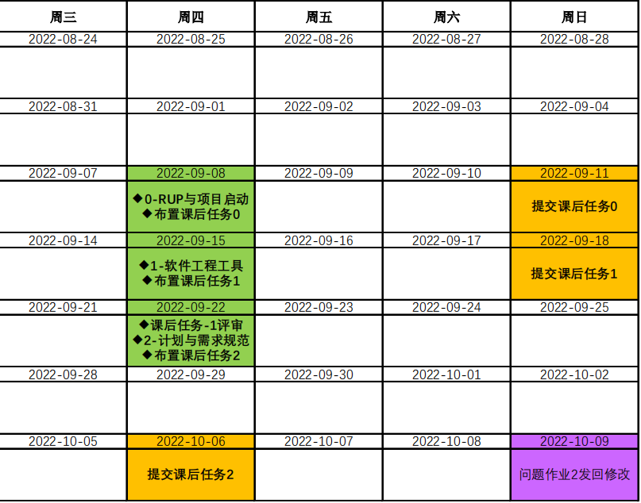

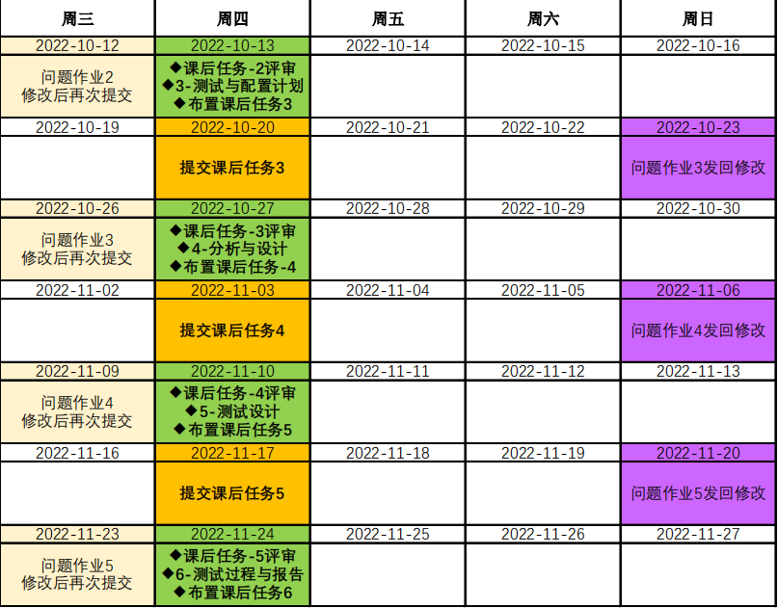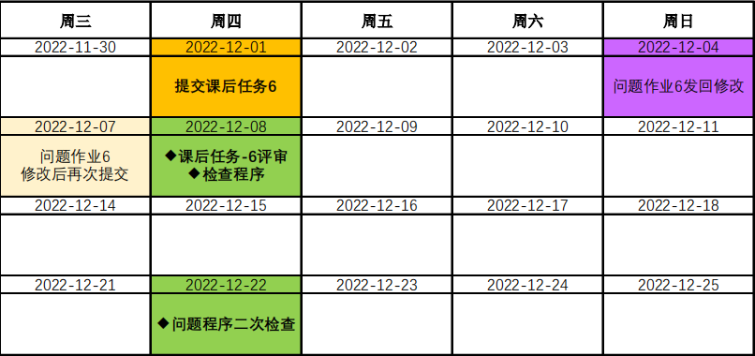

目前使用的工具如下图：

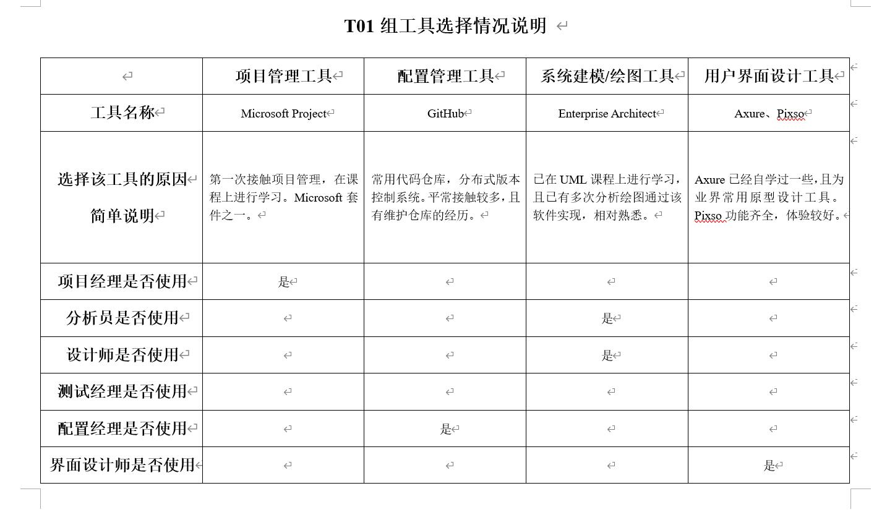

二、用例规约

# （1）用例图



# 

# （2）管理员用例规约详述

本旅游信息管理系统管理员身份登录账号后的功能如下：

管理导游信息；

管理城市和景点；

管理旅游线路； （包含景点、价格和出发日期、天数信息）

管理旅游方案； （旅游线路加上导游即为旅游方案）

查看报名情况；

发布和管理论坛。

（以及后续的其他需求）

# 管理员登录

## 1.1 简要说明

管理员通过系统分配预设的账号密码进行登录

# 2.事件流

## 2.1 基本流

管理员正确输入账号和密码，系统跳转至管理员欢迎界面，方便管理员进一步操作。

## 2.2 备选流

### 2.2.1 账号密码错误

提示账号或密码错误，并提示最多只有三次机会。

### 2.2.2 三次机会均未成功登录

三次机会已用完，自动退出系统。

# 3.特殊需求

## 3.1 密码需密文显示

密码因其私密性，需通过密文显示。

# 4.前置条件

无

# 5.后置条件

## 5.1进入相应系统

验证工作人员身份，进入管理员欢迎界面。

## 

# 管理导游



## 1.1 简要说明

管理员管理旅行社内所有导游。

# 2.事件流

## 2.1 基本流

1. 管理员增加导游：填写完整姓名、性别、身份证号、电话、生日、年龄、用户名、密码、等级，添加导游，编号为系统分配

2. 管理员删除导游：通过唯一的编号删除导游

3. 点击“退出”退出界面

## 2.2 备选流

### 2.2.1 添加时信息填写不完整

提示信息不完整

### 2.2.2 添加时信息约束不符合，如格式不符、主键重复等

弹出“主键冲突，请检查身份证号和手机号！”提示；弹出“输入数据违反约束！请检查”提示框等

# 3.特殊需求

无

# 4.前置条件

管理员成功进入管理员系统

# 5.后置条件

## 5.1成功添加导游信息

刷新系统后，新添加的导游信息显示在界面上；数据库中已有新导游的信息。

## 5.2成功删除导游信息

刷新系统后，删除的导游信息从界面消失；数据库中没有删除导游的信息。

## 5.3 成功退出系统

系统退出。

# 管理城市-景点信息



## 1.1 简要说明

管理员管理城市、景点信息。

# 2.事件流

## 2.1 基本流

1. 管理员增加城市-景点信息：城市、景点

2. 管理员删除城市-景点信息：景点为主键

3. 点击“退出”退出界面

## 2.2 备选流

### 2.2.1 添加时信息填写不完整

提示信息不完整

### 2.2.2 添加时信息约束不符合，如格式不符、违反约束等

弹出“输入数据违反约束！请检查”提示框等

# 3.特殊需求

无

# 4.前置条件

管理员成功进入管理员系统

# 5.后置条件

## 5.1成功添加*城市-景点信息*

刷新系统后，新添加的城市-景点信息显示在界面上；数据库中已有新城市-景点信息。

## 5.2成功删除*城市-景点信息*

刷新系统后，删除的城市-景点信息从界面消失；数据库中没有删除的城市-景点信息。

## 5.3 成功退出系统

系统退出。

# 管理旅游线路信息



## 1.1 简要说明

管理员管理旅游线路，包括开始时间、旅游天数、费用、景点等信息，景点需从景点表中选择添加，编号为插入数据库时自动生成。

# 2.事件流

## 2.1 基本流

1. 管理员增加旅游线路信息：开始时间、旅游天数、费用、景点等信息

2. 管理员删除旅游线路信息：编号为主键，通过此信息进行删除

3. 点击“查看”查看城市景点表格

4. 点击“退出”退出界面

## 2.2 备选流

### 2.2.1 添加时信息填写不完整

提示信息不完整

### 2.2.2 添加时信息约束不符合，如格式不符、违反约束等

弹出“输入数据违反约束！请检查”提示框等

# 3.特殊需求

安排六个景点的游玩，其中不到六个景点用-代替

# 4.前置条件

管理员成功进入管理员系统

# 5.后置条件

## 5.1成功添加旅游线路*信息*

刷新系统后，新添加的旅游线路信息显示在界面上；数据库中已有新旅游线路信息。

## 5.2成功删除旅游线路*信息*

刷新系统后，删除的旅游线路信息从界面消失；数据库中没有删除的旅游线路信息。

## 5.3成功打开*城市-景点信息*

弹出另一个界面显示城市景点信息。

## 5.4 成功退出系统

系统退出。

# 管理旅游方案信息

（旅游方案为旅游线路+导游信息）



## 1.1 简要说明

管理员管理旅游方案，通过导游编号+线路方案确定，编号为插入数据库时自动生成。

# 2.事件流

## 2.1 基本流

1. 管理员增加旅游方案信息：导游编号、线路方案

2. 管理员删除旅游方案信息：编号为主键，通过此信息进行删除

3. 点击“查看”查看导游信息、旅游线路信息

4. 点击“退出”退出界面

## 2.2 备选流

### 2.2.1 添加时信息填写不完整

提示信息不完整

### 2.2.2 添加时信息约束不符合，如格式不符、违反约束等

弹出“输入数据违反约束！请检查”提示框

# 3.特殊需求

无

# 4.前置条件

管理员成功进入管理员系统

# 5.后置条件

## 5.1成功添加旅游方案*信息*

刷新系统后，新添加的旅游方案信息显示在界面上；数据库中已有新旅游方案信息。

## 5.2成功删除旅游方案*信息*

刷新系统后，删除的旅游方案信息从界面消失；数据库中没有删除的旅游方案信息。

## 5.3成功打开导游信息、旅游线路信息

弹出另一个界面显示导游信息、旅游线路信息

## 5.4 成功退出系统

系统退出。

# 查看报名信息

（管理员可查看所有的报名信息）



## 1.1 简要说明

管理员可查看所有的报名信息，也可以根据方案编号查询某一方案报名的信息；通过点击可以查看详细信息（包括旅客、导游、线路的详细信息）

# 2.事件流

## 2.1 基本流

1. 管理员查看所有报名信息

2. 管理员根据方案编号查看报名信息（逗号分隔查看多个项目）

3. 点击“查看”查看报名详细信息（包括旅客、导游、线路的详细信息）

4. 点击“退出”退出界面

## 2.2 备选流

### 2.2.1 没有此方案的报名旅客

显示空白

# 3.特殊需求

无

# 4.前置条件

管理员成功进入管理员系统

# 5.后置条件

## 5.1查看所有报名信息

所有报名信息显示在界面上

## 5.2根据方案编号查看报名信息

将逗号分隔的编号读取，显示该编号对应的报名信息

## 5.3查看报名详细信息（包括旅客、导游、线路的详细信息）

在方案显示区详细的显示旅客信息、导游信息、旅游线路信息

## 5.4 成功退出系统

系统退出。

# 发布/管理论坛

（管理员有权利管理所有身份的论坛）



## 1.1 简要说明

管理员以管理员身份发布论坛，有权利查看、删除所有身份发布的论坛

# 2.事件流

## 2.1 基本流

1. 管理员查看论坛内容

2. 管理员发布论坛

3. 管理员删除论坛

4. 点击“退出”退出界面

## 2.2 备选流

# 3.特殊需求

管理员和导游的权限不一致

# 4.前置条件

管理员成功进入管理员系统

# 5.后置条件

## 5.1管理员查看论坛内容

点击“查看详细论坛”，显示具体的发布者信息、论坛内容

## 5.2管理员发布论坛

刷新系统后，新添加的论坛信息显示在界面上；数据库中已有新论坛信息。

## 5.3管理员删除论坛

刷新系统后，删除的论坛信息从界面上消失；数据库中删除论坛信息。

## 5.4 成功退出系统

系统退出。

# （3）导游用例规约详述

本旅游信息管理系统导游身份登录账号后的功能如下：

修改个人信息；

查看城市和景点；

管理属于自己的旅游线路； （包含景点和价格）

管理属于自己的旅游方案； （旅游线路加上出发日期即为旅游方案）

查看自己所带方案的报名情况；

发布和删除论坛内容。

（以及后续的其他需求）

# 导游登录

## 1.1 简要说明

导游通过管理员导入的账号密码进行登录

# 2.事件流

## 2.1 基本流

导游正确输入账号和密码，系统跳转至该导游专属欢迎界面，方便导游进一步操作。

## 2.2 备选流

### 2.2.1 账号密码错误

提示账号或密码错误，并提示最多只有三次机会。

### 2.2.2 三次机会均未成功登录

三次机会已用完，自动退出系统。

# 3.特殊需求

## 3.1 密码需密文显示

密码因其私密性，需通过密文显示。

# 4.前置条件

无

# 5.后置条件

## 5.1进入相应系统

验证导游身份，进入导游欢迎界面。

## 

# 导游管理个人信息

## 1.1 简要说明

导游管理个人信息（编号、用户名由管理员生成，身份证号、等级不可更改，可以改一些无关紧要的信息）

# 2.事件流

## 2.1 基本流

1. 管理个人信息

2. 点击“退出”退出界面

## 2.2 备选流

### 2.2.1 修改信息时约束不符合，如格式不符、主键重复等

弹出“主键冲突，请检查手机号！”提示；弹出“输入数据违反约束！请检查”提示框等

# 3.特殊需求

无

# 4.前置条件

导游成功进入个人系统

# 5.后置条件

## 5.1成功修改导游信息

刷新系统后，修改的信息显示在界面上；数据库中已进行相关修改。

## 5.2成功退出系统

系统退出。

# 管理旅游线路信息



## 1.1 简要说明

导游管理旅游线路，包括开始时间、旅游天数、费用、景点等信息，景点需从景点表中选择添加，编号为插入数据库时自动生成。

# 2.事件流

## 2.1 基本流

1. 导游增加旅游线路信息：开始时间、旅游天数、费用、景点等信息

2. 导游删除旅游线路信息：编号为主键，通过此信息进行删除

3. 点击“查看”查看城市景点表格

4. 点击“退出”退出界面

## 2.2 备选流

### 2.2.1 添加时信息填写不完整

提示信息不完整

### 2.2.2 添加时信息约束不符合，如格式不符、违反约束等

弹出“输入数据违反约束！请检查”提示框等

# 3.特殊需求

安排六个景点的游玩，其中不到六个景点用-代替

# 4.前置条件

导游成功进入个人系统

# 5.后置条件

## 5.1成功添加旅游线路*信息*

刷新系统后，新添加的旅游线路信息显示在界面上；数据库中已有新旅游线路信息。

## 5.2成功删除旅游线路*信息*

刷新系统后，删除的旅游线路信息从界面消失；数据库中没有删除的旅游线路信息。

## 5.3成功打开*城市-景点信息*

弹出另一个界面显示城市景点信息。

## 5.4 成功退出系统

系统退出。

# 管理旅游方案信息

（旅游方案为旅游线路+导游信息）



## 1.1 简要说明

导游管理旅游方案，通过导游编号（系统自动读取本人）+线路方案确定，编号为插入数据库时自动生成。

# 2.事件流

## 2.1 基本流

1. 导游增加旅游方案信息：线路编号+自己的编号

2. 导游删除旅游方案信息：编号为主键，通过此信息进行删除

3. 点击“查看”查看旅游线路信息

4. 点击“退出”退出界面

## 2.2 备选流

### 2.2.1 添加时信息填写不完整

提示信息不完整

### 2.2.2 添加时信息约束不符合，如格式不符、违反约束等

弹出“输入数据违反约束！请检查”提示框

# 3.特殊需求

无

# 4.前置条件

导游成功进入个人系统

# 5.后置条件

## 5.1成功添加旅游方案*信息*

刷新系统后，新添加的旅游方案信息显示在界面上；数据库中已有新旅游方案信息。

## 5.2成功删除旅游方案*信息*

刷新系统后，删除的旅游方案信息从界面消失；数据库中没有删除的旅游方案信息。

## 5.3成功打开旅游线路信息

弹出另一个界面显示旅游线路信息

## 5.4 成功退出系统

系统退出。

# 查看报名信息

（导游可查看报名了自己方案的旅客信息）



## 1.1 简要说明

导游仅可查看自己带的方案的报名信息，也可以根据方案编号查询某一方案报名的信息；通过点击可以查看详细信息（包括旅客、导游、线路的详细信息）

# 2.事件流

## 2.1 基本流

1. 导游查看自己所带方案的报名信息

2. 导游根据方案编号查看报名信息（逗号分隔查看多个项目）

3. 点击“查看”查看报名详细信息（包括旅客、导游、线路的详细信息）

4. 点击“退出”退出界面

## 2.2 备选流

### 2.2.1 没有此方案的报名旅客

显示空白

# 3.特殊需求

无

# 4.前置条件

导游成功进入个人系统

# 5.后置条件

## 5.1查看所有报名信息

所有报名信息显示在界面上

## 5.2根据方案编号查看报名信息

将逗号分隔的编号读取，显示该编号对应的报名信息

## 5.3查看报名详细信息（包括旅客、导游、线路的详细信息）

在方案显示区详细的显示旅客信息、导游信息、旅游线路信息

## 5.4 成功退出系统

系统退出。

# 发布/管理论坛

（导游只能删除自己发的论坛，能查看所有身份的论坛）



## 1.1 简要说明

导游以导游身份发布论坛，有权利查看所有身份发布的论坛，但只能删除自己发的论坛

# 2.事件流

## 2.1 基本流

1. 导游查看论坛内容

2. 导游发布论坛

3. 导游删除自己发的论坛

4. 点击“退出”退出界面

## 2.2 备选流

### 2.2.1 删除其他身份发布的论坛

提示“权限不足，不能删除其他身份发布的论坛”

### 2.2.2 信息填写不完整

提示“信息填写不完整”，不插入数据库

# 3.特殊需求

管理员和导游的权限不一致

# 4.前置条件

导游成功进入个人系统

# 5.后置条件

## 5.1导游查看论坛内容

点击“查看详细论坛”，显示具体的发布者信息、论坛内容

## 5.2导游发布论坛

刷新系统后，新添加的论坛信息显示在界面上；数据库中已有新论坛信息。

## 5.3导游删除论坛

刷新系统后，删除的论坛信息从界面上消失；数据库中删除论坛信息。

## 5.4 成功退出系统

系统退出。

1. 补充规约

# 1.简介

## 1.1 目的

在撰写完前景文档之外对旅游信息管理系统的规约做一个补充和说明。

## 1.2 范围

从功能性、可用性、可靠性、可维持性、可支持性、设计约束、联机用户文档和帮助系统需求、购买的构件、接口/界面、许可需求、法律、版权及其他声明、适用的标准等方面深度阐述旅游信息管理系统的各个性能，来进一步挖掘旅游信息管理系统更深层次的需求和功能。

## 1.3 定义、首字母缩写词和缩略语

(1) 功能需求：指描述软件产品的输入怎样变换成输出即软件必须完成的基本动作。对于每一类功能或者有时对于每个功能需要具体描述其输入、加工和输出的需求。

(2) 性能需求：从整体来说本条应具体说明软件或人与软件交互的静态或动态数值需求。

(3) 设计约束：设计约束受其他标准、硬件限制等方面的影响。

(4) 属性：在软件的需求之中有若干个属性如可移植性、正确性、可维护性及安全性等。[4]

## 1.4 参考资料

1. 《计算机软件需求说明编制指南》--GB--9385--88。
2. 《计算机软件产品开发文件指南》--GB--8567--88。

## 1.5 概述

该补充规约文档从目的、范围、背景等角度切入来阐述了在旅游业中将信息集中于系统管理的的优势和前景以及可行性。并且旅游信息管理系统是适用于旅行社管理员和导游查询、管理旅游信息的系统，采用 Java 语言结合 Oracle 数据库开发，该软件可以方便旅行社管理员和导游进行相关操作。管理员和导游可以登录该系统进行相关操作，如管理员可进行管理导游、管理城市和景点、管理旅游线路、管理旅游方案、查看报名情况、发布和管理论坛操作；导游可登录自己的账号进行修改个人信息、管理自己的旅游线路和旅游方案、查看报名情况、发布和管理论坛操作。

# 2. 功能性

根据设计要求，系统要实现两个基本功能：一是管理员的管理功能，包括用户资料管理、旅游项目管理、订单管理，旅游项目的增加、删除、修改，添加订单，修改订单等功能。它是整个系统管理的核心；二是导游功能，用户登录、注册、提交旅游订单等功能，它是实现系统的基础。

# 具体功能实现

导游功能实现：

1. 登录
2. 修改导游个人信息（编号、用户名由管理员生成，身份证号、等级不可更改，可以改一些无关紧要的信息）
3. 管理负责的旅游方案：

查看、添加、删除负责的旅游方案

旅游方案是管理员和导游都可添加的（在数据库中有表），导游可以建一个数组或链表等表示自己负责的旅游方案（可以只保存方案序号），添加旅游方案时从数据库的表查询景点信息加上导游个人信息生成一个旅游方案添加到表中，删除的时候从自己负责的旅游方案中选择，然后在数据库的旅游方案表中找到要删除的那个方案。

1. 查看报名信息

（旅游方案序号，成员信息）

1. 查看和发布论坛

（仅对自己的论坛进行操作）

管理员功能实现：

1. 登录
2. 管理导游（增删）
3. 管理城市信息（增删）
4. 管理旅游方案（增删）
5. 查看报名情况
6. 查看、发布论坛（对所有人进行操作）
7. 管理旅游线路信息（增删）

管理旅游方案模块流程图：

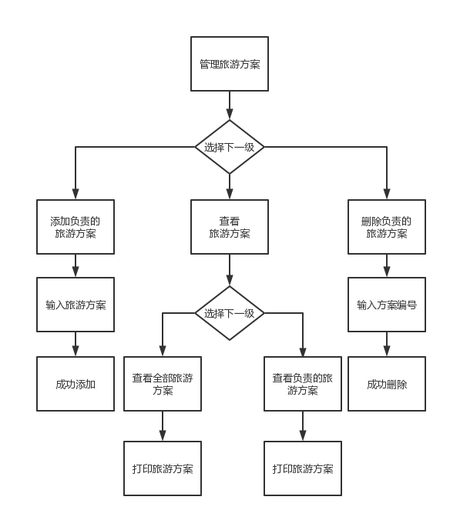

管理公告模块流程图：

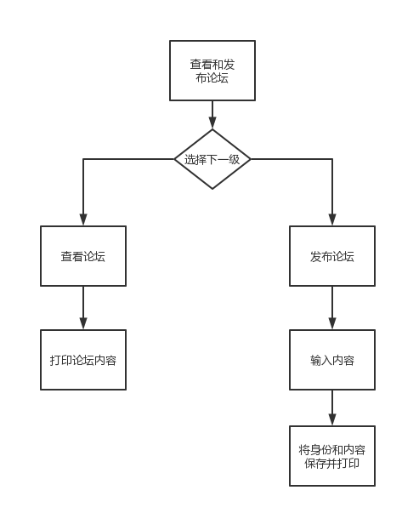

查看报名模块流程图：

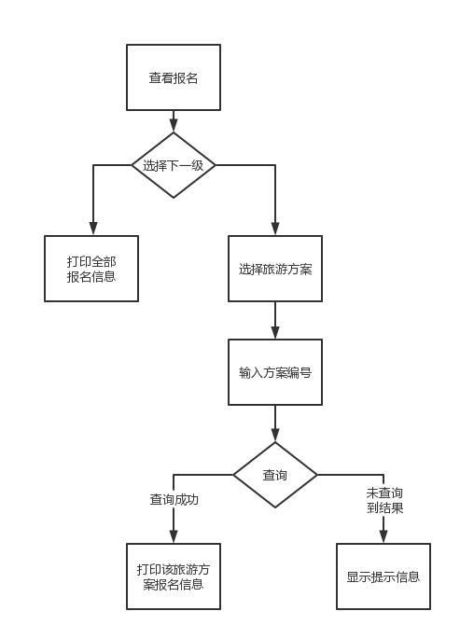

**管理员功能**

1) 登录

2) 管理导游（增删）

手机屏幕截图

3) 管理城市景点（增删）

手机屏幕截图

4) 管理旅游路线（增删）

5) 管理旅游方案（增删）

6) 管理论坛（增删）

7) 查看报名信息

**导游功能**

1) 登录

2) 修改个人信息

3) 管理旅游路线

4) 管理旅游方案

5) 查看报名信息

6) 论坛

## ER图

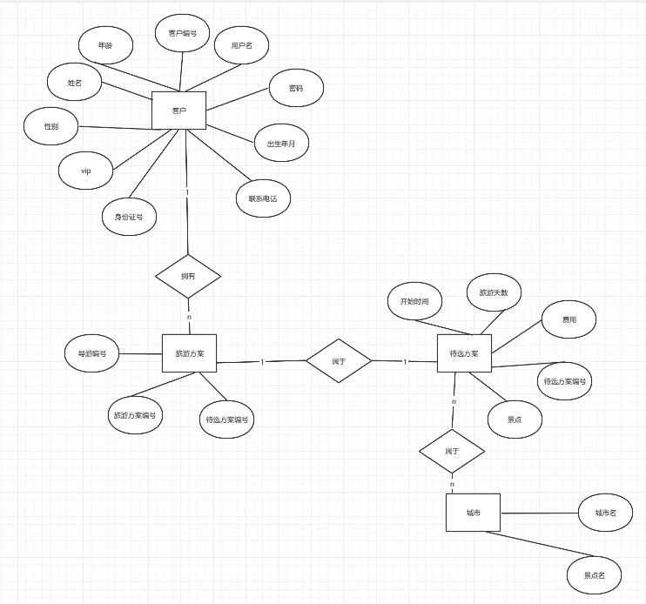

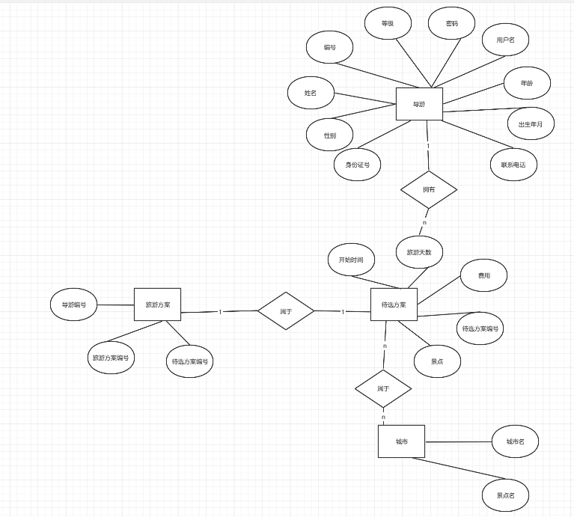

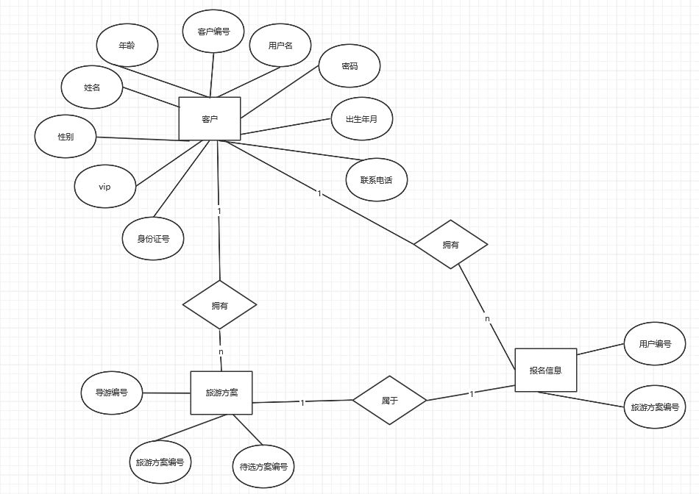

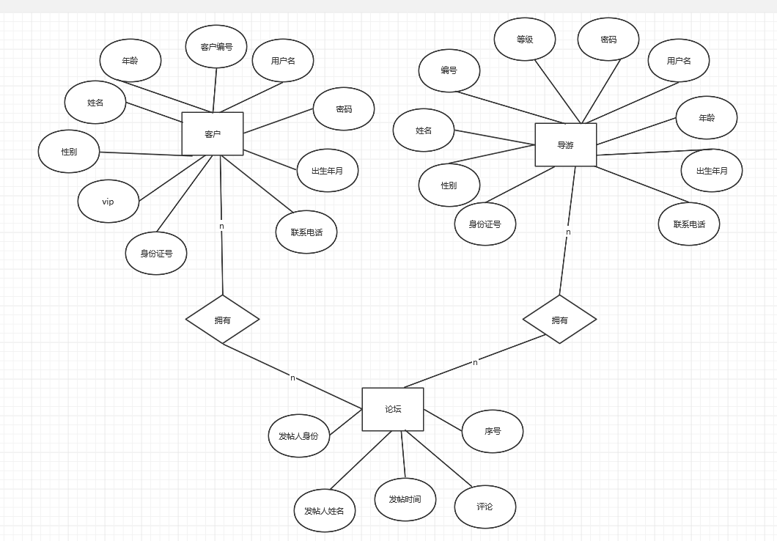

## 关系表

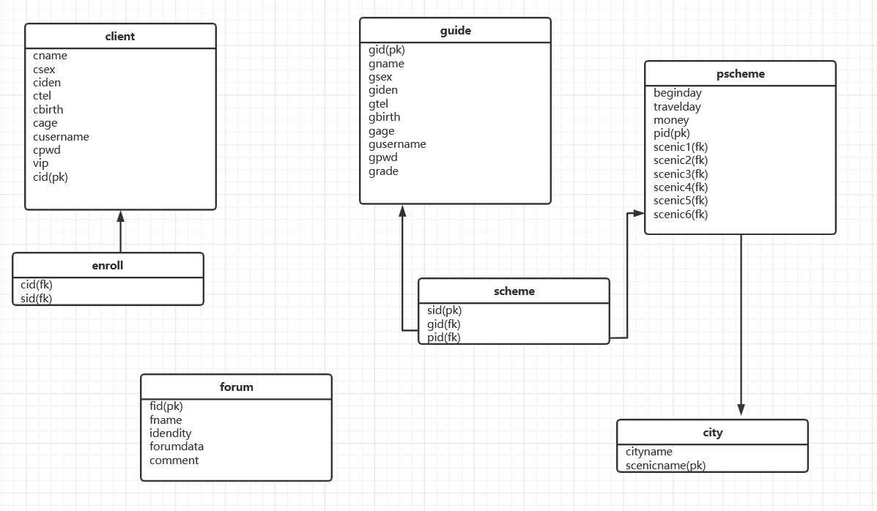

1. 总结

作为分析员，我要履行的职责就是：首先从详细调查的大量信息中完整地理解用户对系统的需求，正确地获取用户的需求。其次要承担系统的调查与分析工作，对信息高度敏感，能正确理解各级管理人员提出的需求，建立系统的逻辑模型。最后通过分析、抽象，将这些需求转换为计算机系统的逻辑模型。

在整个项目过程中，软件需求分析或许算不上是难度最高或者最为重要的项目过程，它却是整个项目的开端，起到了统领全局、联系部分的作用。俗话说，工欲善其事必先利其器。好的开始预示着成功的一半。作为整个项目的基石和起点，项目需求规约应做到客观实在地结合整个市场的现状和背景、抓住目标用户的痛点、切实寻求和分析问题，拔高整个项目的上限，为完整流畅地完成每个项目节点做铺垫。